**INFORME TÉCNICO**

**PROYECTO VISUALIZACIÓN POSICIONAMIENTO DE COLOMBIA EN RANKINGS INTERNACIONALES**

**Miembros del proyecto**

CARLOS ALBERTO GÓMEZ MURILLO

JEIMY ROCIO SOSA GÓMEZ

PABLO CESAR VARELA TROMP

GERMÁN ANDRÉS MONSALVE LUNA

RONALD BRAYAN CASTRO TORRES

WILLIAM ARTURO RODRIGUEZ SALAMANCA

HERNAN ALONSO RESTREPO ROJAS

DONALDO JOSÉ LLANOS TERÁN

**Líder de Proyecto**

**ING. JAVIER JULIO BEJARANO**

**CocreaLab: Laboratorio de Creación Digital Programa Talento Digital Colombia**

**SEPTIEMBRE** **2017**

**Tabla de Contenido**

**Introducción** **4**

**1. Descripción del Problema.** **5**

**2. Formulación del Problema.** **6**

**3. Justificación.** **7**

**4. Objetivos.** **8**

4.1. Objetivo general 8

4.2. Objetivos específicos 8

**5. Alcances y limitaciones.** **9**

5.1. Alcances: 9

5.2. Limitaciones: 9

**6. Marco Teórico.** **10**

**7. Metodología de Desarrollo.** **11**

7.1 Análisis 11

REQUERIMIENTOS DE LA PLATAFORMA 11

Funcionales: 11

No funcionales: 12

De empresa o institución: 12

REQUERIMIENTOS DE LA PLATAFORMA 12

Funcionales: 12

No funcionales: 12

De empresa o institución: 12

Diagramas de casos de uso 13

Recursos 14

Recolección de información 14

7.2 Diseño 16

DIAGRAMAS DE CLASES 16

ESCENARIOS DE LA APLICACIÓN 19

BASES DE DATOS 19

INTERFACES DE LA PLATAFORMA 20

7.3 Desarrollo 35

7.4 Pruebas e implementación 35

**8. Bibliografía** **35**

# Introducción

Las tecnologías de la información y comunicación son cada vez más importantes en la vida diaria de nuestra sociedad, convirtiéndose en el principal medio de divulgación y publicación de información de la actualidad; esto permite que muchas personas e instituciones utilicen internet para dar a conocer los resultados de su trabajo, por medio de sitios web, aplicaciones móviles y demás programas informáticos y así cualquier persona con acceso a esta red pueda conocer la información de manera rápida, veraz y oportuna.

El proyecto presentado a continuación pretende mostrar datos estadísticos obtenidos de estudios realizados en diferentes aspectos socio-económicos de varios países, en forma práctica y sencilla por medio de una plataforma web; haciendo uso de información de páginas dedicadas al estudio específico de aspectos sociales y económicos del mundo entero, entre las que se destacan el banco mundial, UNICEF, entre otras. Para la plataforma presenta índices en temas de interés general, principalmente: Educación, Economía, Calidad de vida y lucha contra la corrupción.

El entender y conocer los indicadores de cada uno de los aspectos sociales y económicos de un país, permite ver de manera general la forma en la cual se encuentra en la actualidad, así como las fortalezas y falencias que presenta, con lo cual es posible tomar decisiones de manera certera y oportuna en los puntos en los que se esté fallando, y así lograr mejorar la vida de todos y cada una de las personas en nuestras sociedades.

# 1. Descripción del Problema.

Los sistemas de información son base fundamental para la toma de decisiones, generación de proyectos, inversiones, entre otros. También es necesario destacar que gran parte de la información que suministran estas fuentes en algunos casos no son muy útiles, la forma en la que se presentan los datos está dispersa, desactualizada y en nada contribuyen a la finalidad del proceso. Y sabiendo que esta información puede ser utilizada en grandes proyectos, investigaciones o simplemente para alguna tarea escolar, es muy fácil llegar a errar gracias a sus fuentes poco confiables o de dudosa procedencia.

Por estas razones surge la importancia de contar con herramientas que contribuyan a la solución de esta problemática y que se proyecten como excelentes fuentes de información actualizada, que garanticen la veracidad y la procedencia de ésta, y sobre todo con el respaldo de una entidad del estado.

A través de nuestro proyecto “**VISUALIZACIÓN POSICIONAMIENTO DE COLOMBIA EN RANKINGS INTERNACIONALES**” buscamos agrupar, en una plataforma web, información relacionada con economía, educación, calidad de vida y lucha contra la corrupción, específicamente el impacto que tiene Colombia a nivel mundial en estas áreas, es decir su posicionamiento en rankings internacionales. Como valor agregado permitir visualizar dicha información en un entorno que resulte de fácil manejo, amigable y ordenado para el usuario, para que quien quiera consultarla y finalmente utilizarla como un factor de tipo investigativo en proyectos que de universidad o profesional.

# 2. Formulación del Problema.

¿De qué manera se puede integrar el uso del mundo virtual como lo es el internet como ente facilitador de información y la necesidad de búsqueda de una fuente veraz, interactiva, ordenada, amigable al usuario y actualizada en temas sobre el impacto que tiene Colombia a nivel mundial en temas de economía, educación, calidad de vida y lucha contra la corrupción, su ubicación o puntaje en los principales rankings internacionales asociados a los anteriores temas y que contribuya exitosamente en investigaciones de tipo escolar o incluso profesional?

# 3. Justificación.

El país en el que vivimos y su desarrollo en diferentes Áreas como lo son economía, educación, Calidad de Vida y lucha contra la corrupción, es de vital importancia para garantizar el bienestar de toda la población Colombiana; es por esto que contar con información actualizada y veraz representa el principal objetivo de los entes administrativos del estado, para así poder tomar las decisiones correctas en el momento oportuno.

El presente proyecto busca crear una fuente de información verídica y de fácil manejo, que permita conocer el estado del país en los diferentes aspectos socio-económicos que afectan o influyen de alguna manera en la sociedad colombiana; por medio de estudios nacionales e internacionales, poder comparar esta información con relación a otros países, y así podernos dar una idea de lo que estamos haciendo bien y en lo que hemos fallado, para poder tomar las decisiones pertinentes respecto para garantizar un mejor país.

Así mismo el proyecto busca acercar a la población en general a los resultados de investigaciones realizadas en los diferentes aspectos de la sociedad, esto con el fin de garantizar una mayor transparencia y participación en las decisiones administrativas que el gobierno toma a diario.

# 4. Objetivos.

## 4.1. Objetivo general

* Diseñar e implementar de un portal web para la visualización del posicionamiento de Colombia en rankings internacionales en áreas correspondientes a la educación, economía, calidad de vida y lucha contra la corrupción.

## 

## 4.2. Objetivos específicos

* Implementar un hosting que aloje la página web y que maneje wordpress.
* Diseñar la página web, de forma que cumpla con los requerimientos establecidos, y así obtener un software útil, de calidad y a la medida.
* Recopilar información actualizada de fuentes de información veraces, que garanticen completamente su confiabilidad.
* Implementar tablas, gráficos y estadísticas que contribuyan al usuario con el perfecto entendimiento de la información y su correcta visualización.

# 5. Alcances y limitaciones.

## 5.1. Alcances:

* La plataforma será de tipo web que permita visualizar el posicionamiento de Colombia en rankings internacionales en áreas correspondientes a la educación, economía, calidad de vida y lucha contra la corrupción.

## 5.2. Limitaciones:

* El hosting que alojara la página web será gratuito y deberá implementar wordpress.
* Para la temática de economía la plataforma contará con tablas, gráficos estadísticos y rankings que ubiquen a Colombia en: Deuda externa, Inflación Crecimiento del PIB y exportaciones de bienes y servicios.
* Para la temática de educación la plataforma contará con tablas, gráficos estadísticos y rankings que ubiquen a Colombia en: Gastos de investigación y desarrollo, gastos públicos en educación, cantidad de alumnos por profesor(primaria), niños no escolarizados en edad de escuela primaria y universidades latinoamericanas.
* Para la temática de calidad de vida la plataforma contará con tablas, gráficos estadísticos y rankings que ubiquen a Colombia en: Población urbana, médicos, mejoras en el suministro de agua, tasa mundial de desempleo, usuarios de internet por cada mil personas y competitividad.
* Para la temática de política la plataforma contará con tablas, gráficos estadísticos y rankings que ubiquen a Colombia en: Lucha contra la corrupción, evolución índice de percepción de la corrupción, fortaleza de derechos legales y evolución de los derechos legales

# 

# 6. Marco Teórico

## 6.1 Marco Contextual

## 

Cuando se habla de posicionamiento como definición se puede llegar a resumir como el conjunto de todas las percepciones que existen de un bien respecto a otro, las cuales son relacionadas a una serie de atributos importantes que marcaron la diferencia entre uno y los demás de la competencia.

Ya entrando al posicionamiento de un país se puede dar a entender como el lugar que ocupa la concepción de un país y su imagen al compararse con o sin número o de competidores.

Al entrar en materia y proceder a evaluar áreas en las que se puede dar una vista general de los aspectos que rigen el posicionamiento de un país. Nos podemos encontrar con las siguientes:

* Educación
* Economía
* Calidad de vida
* Lucha contra la corrupción

**Estado de la salud en Colombia:**

Se define como salud al Estado en que un ser u organismo vivo no tiene ninguna lesión ni padece ninguna enfermedad y ejerce con normalidad todas sus funciones. En colombia, El principal problema se llama EPS, especialmente la expectativa de ganancia de los intermediarios a expensas de la negación de la atención en salud a los colombianos. El problema es que no hay manera de hacer compatibles las ganancias de las EPS con el bienestar general de la población, y creo que para lograr este objetivo se requiere un gran compromiso por parte de la administración pública.

Algunos sectores aseguran que la negación de servicios por parte de las EPS es consecuencia del insuficiente número de médicos que den respuesta a la demanda de atención en salud.

Las opciones que ha presentado el Gobierno han estado dirigidas a formar más profesionales sin importar la calidad de esa formación, desconociendo el rol, la responsabilidad y la opinión de las universidades. Este diagnóstico de escasez está incompleto, puesto que no se sabe con certeza qué tipo de talento humano se requiere y en dónde se requiere para dar respuesta a las demandas de atención de la población sin deteriorar las condiciones laborales de los profesionales.

Mientras tanto, gran parte del talento humano que se encuentra trabajando actualmente se enfrenta a jornadas de trabajo extenuantes, contratos sin prestaciones laborales, sin vacaciones y sin derecho a una incapacidad, vinculados a dos o tres empleos diferentes para lograr un salario medianamente decente que permita pagar las deudas que contrajeron para poder formarse.

La Ley 100 introdujo el concepto de salud como mercancía, por lo tanto quedó sujeta a ser un bien transable del que los inversionistas privados, tan sólo por servir como intermediarios, obtienen ganancia. El problema de este modelo es que acrecienta la inequidad en salud, incrementa el gasto sin mejorar la calidad y se interesa muy poco en el bienestar y la satisfacción de los colombianos.

Reconozco que, con todos los debates que se han dado en torno al modelo, la Ley 100 movió el tema de la salud del terreno de la misericordia al del derecho, y los colombianos empezaron a verlo y a exigirlo de esta manera.

Por otro lado, los administradores en salud se tomaron en serio su rol y ahora existe una mejor planeación y administración de los hospitales y clínicas. Se volvieron tan buenos en esto que han logrado sobrevivir a la competencia desleal, las glosas y otras estrategias de los aseguradores.

**Estado de la educación en Colombia:**

En tema de educación, colombia busca Consolidar la Jornada Única, ampliar la cobertura en educación superior y convertir la estrategia 'Ser pilo paga' en una política de Estado. A esto se suma cerrar la brecha entre la educación rural y urbana, fortalecer las iniciativas para que el Sector ayude a formar mejores seres humanos y dejar sentadas las bases para la educación de la próxima década con el Plan Decenal.

Esos seis son los principales desafíos del Sector y en los que ya está trabajando el Ministerio para llevar a los niños y jóvenes de todo el país más y mejor educación. Es necesario ampliar la cobertura de la educación superior, que si bien registra crecimientos importantes (en 2016 la tasa llegó a 51,2 por ciento), aún tiene un camino por recorrer, que debe ir acompañado de más calidad.

También, se empezará a desarrollar un Plan Nacional de Educación Rural, para cerrar las brechas con la urbana, y que se está diseñando un Plan de Educación para la Paz para formar mejores ciudadanos, que será presentado próximamente.

"el Plan Decenal de Educación que se espera para dar ruta que nos dirá cuáles son las grandes apuestas y los grandes retos que vamos a querer enfrentar en los próximos 10 años para que Colombia pueda avanzar a ser el país mejor educado de América Latina en el año 2025".

**Estado de la economía en Colombia:**

La economía en colombia Presentó un índice de Incremento del 1,1% del PIB en su primer trimestre es el menor en los últimos 8 años. "En el primer trimestre de 2017, la economía colombiana creció 1,1%", mientras que en el mismo periodo del año anterior "creció 2,7%",

"Las personas han tenido que destinar más recursos para pagar impuestos y por su puesto han restringido el consumo en otras actividades, entre ellas el turismo”, sostuvo Gustavo Toro, presidente de Cotelco. En las calles los colombianos reconocen que la situación los ha llevado a abstenerse de gastar.

El pesimismo de los hogares se refleja en el índice de confianza del consumidor que según Fedesarrollo es de -12,8%. Ya en abril, el gobierno había advertido que el primer trimestre de 2017 "no fue fácil" para la economía colombiana, a pesar de lo cual mantuvo en 2,5% las perspectivas de crecimiento para todo 2017.

**Lucha contra la corrupción:**

Dando paso a La corrupción, como bien se sabe que es uno de los más grandes problemas de la sociedad, representa un enorme obstáculo para su desarrollo. Para combatirla es necesario implementar fuertes políticas de transparencia en las reglas, los planes, los procesos y las acciones en las entidades públicas y su relación con los ciudadanos. Es el abuso del poder para el beneficio propio. En ese sentido, la corrupción puede presentarse tanto en organizaciones públicas como privadas y los casos pueden darse en diferentes proporciones de acuerdo a la magnitud de los recursos en riesgo y al perfil de las personas implicadas.

Dada su importancia para la sociedad, Transparencia Internacional define como “gran corrupción” aquellos actos cometidos en altos niveles de gobierno que distorsionan las políticas públicas o el funcionamiento del Estado para el beneficio propio de los responsables a costa del bien público. No obstante, existen también casos de corrupción de menor escala, como los que se realizan por parte de funcionarios medios y altos en su interacción con los ciudadanos que buscan obtener beneficios o privilegios a cambio de alguna dádiva.

Todos los ciudadanos estamos expuestos a casos de corrupción y, por eso, identificarlos y enfrentarlos es una misión conjunta que empieza por los buenos hábitos del día a día.

Las políticas de transparencia aseguran que los gobernantes, servidores públicos, empresarios y, en general, todos los ciudadanos reporten sus actividades a las autoridades pertinentes y que cada uno se responsabilice plenamente por sus acciones. La comunidad internacional ve a Colombia como un país comprometido con la lucha contra la corrupción debido a su papel protagónico en el impulso de diferentes normas que promueven el control y la transparencia.

**Calidad de vida:**

Al hablar de *calidad de vida*, nos referimos a un concepto que hace alusión a varios niveles de la generalidad, desde el bienestar social o comunitario hasta ciertos aspectos específicos de carácter individual o grupal. Por lo tanto, *calidad de vida* tiene diferentes definiciones desde el aspecto filosófico y político hasta el relacionado a la salud.

A través del tiempo se ha intentado poder plantear una definición que abarque todas las áreas que implica el concepto de *calidad de vida* puesto que combina componentes subjetivos y objetivos donde el punto en común es el BIENESTAR individual. De los últimos, esos se pueden agruparse en 5 dominios principales: el bienestar físico (como salud, seguridad física), bienestar material (privacidad, alimentos, vivienda, transporte, posesiones), bienestar social (relaciones interpersonales con la familia, las amistades, etcétera), desarrollo y actividad (educación, productividad, contribución) y bienestar emocional (autoestima, estado respecto a los demás, religión). Sin embargo, es importante comprender que la respuesta a cada uno de estos dominios es subjetiva y tan variable gracias a la influencia de factores sociales, materiales, la edad misma, la situación de empleo o a las políticas en salud.

La más reciente encuesta de calidad de vida realizada por el Dane en el 2016, logró establecer una mejoría en los estándares de servicios públicos, tenencia de bienes, tecnología, salud, educación y atención a la infancia. En 2016 la cobertura de gas natural a nivel nacional fue 64,7%, en energía eléctrica del 99,7% y el 89,6% de los hogares colombianos contaba con servicio de acueducto.

Para el total nacional el año anterior, las personas de 15 a 24 años tenían en promedio 10,1 años de educación. En cabeceras el promedio fue 10,5 años y en centros poblados y rural disperso fue 8,4 años de educación.

En el año que acaba de concluir, el 93,0% de hogares manifestaron tener al menos un televisor ya sea convencional o LCD, plasma o LED. De ese 93,0% de hogares que tenían televisor, el 63,8% era a color convencional y el 46,2% era televisor LCD, plasma o LED.

En 2016, el 95,4% de personas en el total nacional manifestó estar afiliada al Sistema General de Seguridad Social en Salud, confirmó el Dane.

El año anterior a nivel nacional, el porcentaje de niños y niñas menores de cinco años que permanecieron la mayor parte del tiempo entre semana con su padre o madre en casa fue 49,7%. En las cabeceras fue 45,2% y 61,9% en centros poblados y rural disperso.

La permanencia en “hogar comunitario, jardín, centro de desarrollo infantil o colegio” fue 35,9% para el total nacional, en las cabeceras 39,7% y en centros poblados y rural disperso alcanzó el 25,8%. El 58,1% de las personas manifestaron usar internet en cualquier lugar y desde cualquier dispositivo, de este porcentaje el 70,4% lo hicieron a través de teléfono celular.

## 6.2 Marco Conceptual

**- Internet**: [Internet](http://concepto.de/internet/) es una red de computadoras que se encuentran interconectadas a nivel mundial para compartir información. Se trata de una red de equipos de cálculo que se relacionan entre sí a través de la utilización de un lenguaje universal.

El concepto *Internet* tiene sus raíces en el idioma inglés y se encuentra conformado por el vocablo *inter* (que significa entre) y *net* (proveniente de *network* que quiere decir red electrónica). Es un término que siempre debe ser escrito en mayúscula ya que, hace referencia a “La Red” (que conecta a las computadoras mundialmente mediante el protocolo TCP/IP) y sin un artículo que lo acompañe (el/la) para hacerle referencia. [6]

**- Sitio Web:** Un sitio web es un conjunto de archivos electrónicos y páginas web referentes a un tema en particular, que incluye una página inicial de bienvenida, generalmente denominada home page, bajo un nombre de dominio y dirección en Internet específicos. El World Wide Web, o simplemente Web como se le llama comúnmente, está integrado por sitios web y éstos a su vez por páginas web. La gente suele confundir estos términos, pero un sitio web es en realidad un conjunto de páginas web. [7]

**- Ranking:** Un ranking es una lista que establecerá una relación entre el conjunto de elementos que se reúnen en la misma, es decir, hay una característica en común que comparten y que los hace pertenecer a esa lista, en tanto, cada elemento poseerá una característica propia y especial que lo hará estar por arriba o por debajo de los otros elementos. [8]

**- Ministerio TIC:** El Ministerio de Tecnologías de la Información y las Comunicaciones es un [ministerio](https://es.wikipedia.org/wiki/Ministerio) de la República de [Colombia](https://es.wikipedia.org/wiki/Colombia) que tiene como objetivos diseñar, formular, adoptar y promover las políticas, planes, programas y proyectos del sector [TIC](https://es.wikipedia.org/wiki/TIC), en correspondencia con la Constitución Política y la ley, con el fin de contribuir al desarrollo económico, social y político de la Nación. De igual forma debe impulsar el desarrollo y fortalecimiento del sector de las Tecnologías de la Información y las Comunicaciones, promover la investigación e innovación buscando su competitividad y avance tecnológico conforme al entorno nacional e internacional. [9]

**- PIB:** Es el producto interno bruto, Indica el valor de los bienes y servicios de un país en determinado periodo de tiempo.

**- Hosting:** El hosting, web hosting o alojamiento web es un servicio ofrecido por muchas compañías mediante el cual podemos poner una página web o un conjunto de datos en un servidor remoto para que puedan ser usados y/o consultados por usuarios de internet. Este servicio se basa en que un usuario que quiera utilizarlo suba los datos a un host o servidor ofrecido por la compañía. A partir de entonces el usuario podrá consultar o ver sus datos directamente desde internet desde cualquier lugar del mundo y si así lo desea, también podrán verlos el resto de usuarios de la red. [10]

**- Calidad de Vida**: La calidad de vida designa las [condiciones](https://deconceptos.com/general/condiciones) en que vive una persona que hacen que su existencia sea placentera y digna de ser vivida, o la llenen de [aflicción](https://deconceptos.com/ciencias-naturales/afliccion). Es un concepto extremadamente subjetivo y muy vinculado a la sociedad en que el individuo existe y se desarrolla. En un ambiente rural, sin adelantos técnicos, donde las personas viven una vida más de acuerdo con la [naturaleza](https://deconceptos.com/ciencias-naturales/naturaleza) y alejados del progreso, sentirán satisfechas sus necesidades con menores recursos materiales. En las modernas sociedades urbanas, un individuo se sentirá insatisfecho y con poca calidad de vida si no puede acceder a las innovaciones tecnológicas que lo dejan relegado del mundo globalizado y competitivo. [11]

**7. Metodología de Desarrollo.**

Para la Elaboración del presente proyecto, se utilizó una adaptación de la metodología de desarrollo ágil Scrum, en la cual cada Sprint tenía una duración de una semana y en el transcurso de ella se realizaban las tareas asignadas a cada miembro del grupo de trabajo; fue una adaptación ya que por nuestras distintas ubicaciones geográficas y ocupaciones nos era imposible reunirnos todos los días para hacer los “daily Standup”.

## 7.1 Análisis

### 7.1.1 Definición del Ámbito

El sitio web, está encaminado a ofrecer un ranking de Colombia en diferentes áreas anteriormente mencionadas con información veraz y confiable para todas las personas interesadas en dicha información.

Los requerimientos que se plantearon para la realización de la plataforma se divide en tres grupos:

* Requerimientos Funcionales:

1. La plataforma deberá mostrar los rankings de Colombia  planteados en el alcance del proyecto a través de un sitio web.
2. La plataforma debe contar con una interfaz o opción de manejo para ser modificada en cualquier momento.
3. La información de los rankings debe poder visualizarse en tablas y gráficos estadísticos.
4. La información deberá ser pública y estar disponible para toda las personas que deseen visitar el sitio web.
5. Información de contacto; se mostrará información general sobre los creadores de la página web y  la forma de contactarnos.
6. La plataforma deberá contar con los logos e información de las instituciones gubernamentales que de una u otra manera estén involucrados en el proyecto.

* Requerimientos No Funcionales:

1. Realizar un diseño de interfaz  amigable para el usuario, de fácil manejo y con una navegación intuitiva y sencilla.
2. Usar una paleta de colores agradable a la vista para el diseño de la plataforma.
3. Los software usados para el diseño. desarrollo y despegue de la plataforma deberán ser libres y abiertos.
4. La página debe poderse ver de forma clara y adecuada en las diferentes pantallas que existen en la actualidad, por ello debe contar con un diseño web adaptable.

* Requerimientos de la empresa o institución:

#### 

1. La plataforma debe permitir una mayor divulgación del posicionamiento de Colombia en rankings internacionales.

#### 7.1.2 Diagramas de casos de uso

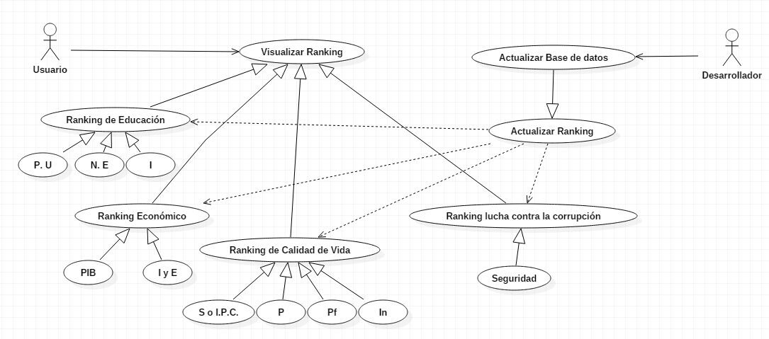

Figura 1. Primer diagrama de casos de uso

El diagrama de usos anterior tiene dos actores el Usuario y el Desarrollador, el primero es el que visita la plataforma para visualizar la información de los diferentes Rankings y el segundo es el encargado de actualizar la información cada seis meses o cada año y así mismo actualizar cada uno de los rankings pertenecientes a la plataforma.

Se utilizaron algunas abreviaciones en cada ranking, para una mejor visualización del diagrama, a continuación se explican las abreviaciones:

* P.U: Ranking de posición de las universidades.
* N.E: Ranking de Nivel Educativo.
* I: Ranking de número de personas dedicadas a I+D.
* PIB: Ranking de PIB.
* I y E: Ranking de importaciones y exportaciones.
* S o I.P.C: Rankings de salarios/ingreso per cápita.
* P: Ranking poblacional.
* Pf: Ranking de profesiones.
* In: Ranking de infraestructura.
* Seguridad: Ranking de seguridad.

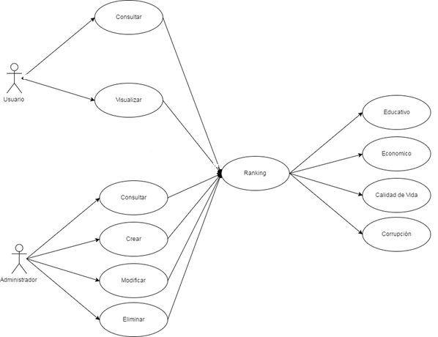

Figura 2. segundo diagrama de casos de uso

Este diagrama de casos de uso especifica las tareas que se ejecutarán, de acuerdo al rol. El usuario final tendrá acceso a toda la información de los rankings, pudiendo así, consultar y visualizar. Por otro lado, el administrador desde la parte de Back-End podrá ejecutar tareas tales como, consultar, crear, modificar y eliminar información acerca de los rankings, la parte estética y/o funcional de la plataforma. Este rol debe tener un usuario y contraseña para permitir modificar la información que se extrae y se muestra de las diferentes fuentes

**7.1.3 Recursos**

Para la realización de este proyecto se tuvieron que usar ciertos recursos:

**7.1.3.1 Recurso humano.**

Este estuvo representado por 9 personas de varias carreras relacionadas con el ámbito de las tecnologías de la información y comunicación, pertenecientes a la comunidad de Cocrealab, dedicada a la creación de aplicaciones y soluciones informáticas por medio de la colaboración y estudio de personas relacionadas al programa de minTIC.

Para el proyecto se invirtieron 195 horas de trabajo por parte de cado uno de los integrantes, bajo la supervisión de un director asignado por Cocrealab.

**7.1.3.2 Recurso hardware.**

Para la implementación y desarrollo del proyecto, fue necesario el uso de un servidor web con características de mínimo 10 gigas para almacenamiento, un procesador funcionando 24 horas del día, los 7 días de la semana, 4 gigas de ram y una conexión a internet estable.

**7.1.3.3 Recurso Software.**

En este proyecto se empleó un gestor de contenido para el cual debía contar con cierto software:

* Wordpress como el gestor de contenido
* PHP, para el soporte del gestor
* MariaDB, para la base de datos

## 7.1.2 Recolección de información

Dado que la información que se planea mostrar es sobre la posición que ocupa Colombia en diferentes rankings internacionales tales como educación, economía, calidad de vida y lucha contra la corrupción.

Se deberá garantizar una procedencia verídica de la información, que por medio de análisis y/o estudios se pueda validar su origen y coherencia con la realidad y que además esta información se pueda usar sin provocar infracciones y caos en derechos de autor.

Figura 3. Símbolo ONU



Se plantea como alternativas de soporte a las fuentes de información de periódicos y revistas nacionales e internacionales reconocidos como:

Figura 4. Logo de la revista Forbes

El Tiempo, El espectador, New York Times, Semana, Forbes, etc. Fundaciones o centros gubernamentales nacionales e internacionales: Unicef, ONU, OMS, BANCO MUNDIAL, etc.

El banco mundial proporciona información global de varios temas sociales y económicos a nivel global,  de una forma interactiva la página web del Banco mundial permite obtener de manera sencilla la información del mundo. El catálogo de los diferentes datos obtenidos por el banco mundial se encuentra en : <http://databank.bancomundial.org/data/reports.aspx?source=2&series=SP.POP.DPND&country=> y en <http://databank.bancomundial.org/data/home.aspx>.   
  
La ONU cuenta también con algunos datos estadísticos que pueden ser encontrados en <http://www.un.org/es/databases/index.html#stats>. La ONU es una excelente fuente de datos sociales por lo cual debe tenerse en cuenta a la hora de conseguir la información.

El uso de información obtenida por medios de comunicación escritos reconocidos y prestigiosos puede ser de gran ayuda. Sin embargo, en ocasiones la información obtenida por estos medios puede estar sesgada debido a la línea editorial de cada uno. En lo posible se usarán datos de entidades internacionales, sin embargo el uso de medios escritos no se descarta totalmente.

Estas son algunas páginas de organizaciones que presentan índices y estudios de rankings internacionales que tienen en cuenta a Colombia.

* http://datos.bancomundial.org: Banco mundial
* http://www.bancomundial.org : Banco mundial
* <https://datos.gov.co> : Datos Abiertos Colombia
* http://es.unesco.org: Organización de las Naciones Unidas para la Educación, la Ciencia y la Cultura (Unesco)
* http://uis.unesco.org: Unesco
* http://www.nationmaster.com: página web que ofrece una gran base de datos de variables para comparar países.
* http://www.oecd.org : Organisation for Economic Co-operation and Development
* http://www.un.org: Organización de Naciones Unidas.
* http://www.undp.org: Programa de las Naciones Unidas para el Desarrollo
* http://hdr.undp.org : Programa de las Naciones Unidas para el Desarrollo
* http://www3.weforum.org : Foro Económico Mundial
* http://www.sapiensresearch.org: Grupo de investigación
* http://www.fao.org: Organización de las Naciones Unidas para la Alimentación y la Agricultura
* http://www.iica.int: Instituto Interamericano de Cooperación para la Agricultura
* http://www.iadb.org: Banco Interamericano de Desarrollo
* https://www.icrc.org: Comité Internacional de la Cruz Roja
* https://www.interpol.int : Organización Internacional de Policía Criminal
* http://www2.paho.org: Organización Panamericana de la Salud
* http://www.imf.org: Fondo monetario internacional
* http://www.ohchr.org: Naciones Unidas para los Derechos Humanos
* http://es.wfp.org: Programa Mundial de Alimentos
* https://www.unodc.org: Oficina de las Naciones Unidas Contra la Droga y el Delito
* http://www.unep.org: Programa de las Naciones Unidas para el Medio Ambiente
* http://www.who.int: Organización Mundial de la Salud
* http://www.oecd.org: Organización para la Cooperación y el Desarrollo Económicos
* https://www.transparency.org: Transparencia Internacional

## 7.2 Diseño

**7.2.1 Escenarios de la aplicación**

La plataforma funcionará de la siguiente manera:

1. Tomar información para los rankings de páginas o bases externas confiables: Todo esto con el fin de generar confiabilidad en los usuarios sobre la página, al brindar información veráz y de calidad.
2. Clasificar y guardar la información en los plugins usados por el CMS.
3. Mostrar en forma de Ranking la información, haciendo uso del plugin con el fin de separar adecuadamente los componentes de la página.
4. Realizar tablas y/o gráficos estadísticos a partir de la información que existe en cada ranking: Con el objetivo de brindar información dinámica e interactiva, de esta forma se logra captar y atraer la atención del usuario.
5. Comparar la posición de Colombia con otros países: De esta forma el usuario puede asimilar mejor la información, comparándola dicha posición con distintas potencias mundiales y/o países vecinos.
6. Dar información a los ciudadanos sobre la calidad de vida en Colombia
7. Realizar investigaciones, tomar información de la página: De esta manera la página servirá como fuente veraz de información  en distintos temas de investigación tales como sociales, económicos, políticos, entre otros.

La plataforma será útil para aplicar en diversos campos tales como:

* Documentación Universitaria
* Documentación Estudiantil
* Documentación Comercial
* Documentación Política
* Documentación Laboral

Puede ser útil para cualquier campo, dado que será información muy general, donde se podrán generar reportes para cualquier tipo de aplicación en cualquier sector.

### 7.2.2 Diagramas de clase

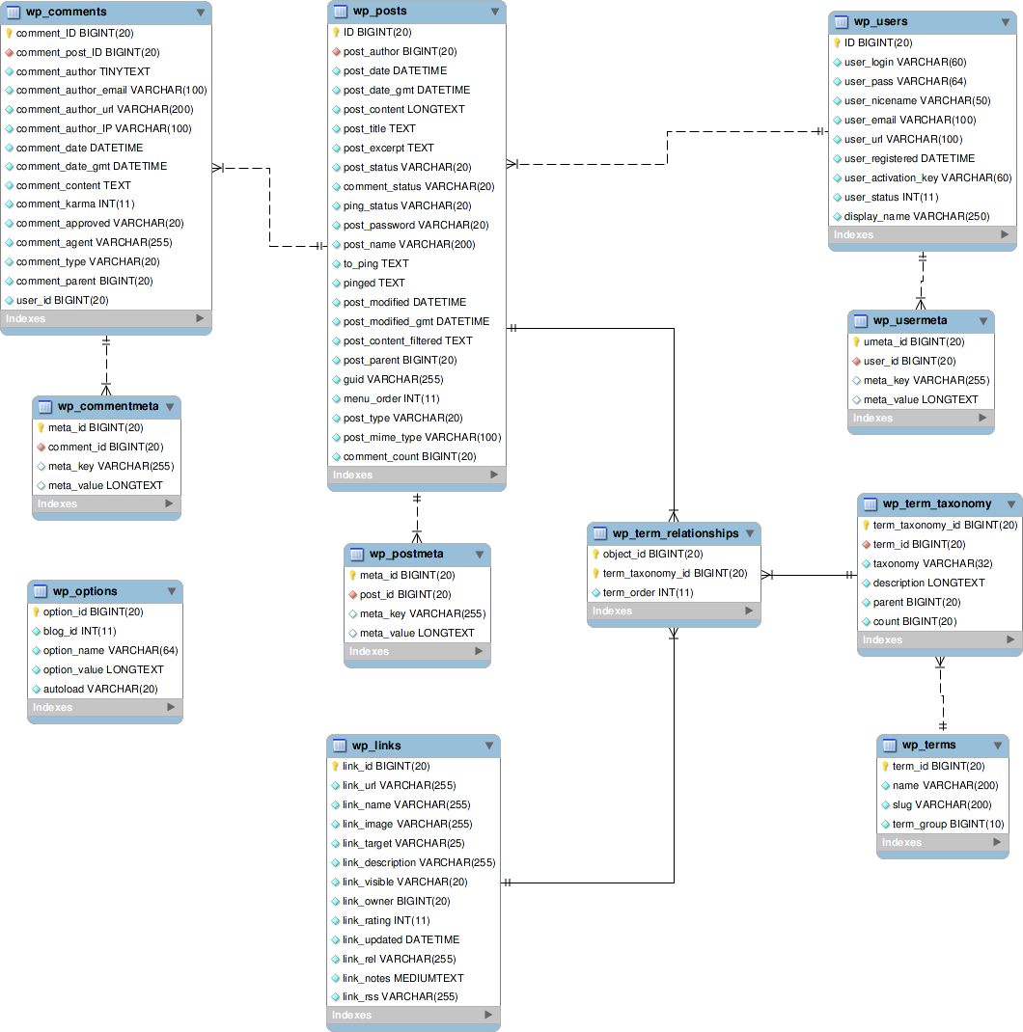

Figura 5. Estructura base de datos

Este diagrama de clases muestra la estructura del modelo entidad-relación, manejado por el CMS WordPress, ya que este será el gestor usado para el manejo de la interfaz e información.

### 7.2.3 Bases de datos

La plataforma deberá contar con una fuente de información para mostrar, esta comúnmente es obtenida de una base de datos, por lo cual se deberá tener una o consumir el recurso de alguna fuente externa.  Si la plataforma requiere una base de datos para el almacenamiento de la información obtenida, como por ejemplo para los usuarios que se tenga en la plataforma, esta deberá contar con un diseño, con diagramas relacionales y estructuras de consultas.

Como primera medida antes de poder diseñar la base de datos, debemos determinar cuál será la información que se desea almacenar en la misma y cómo se efectuará la administración de la misma, por consiguiente a esto poder darnos una idea de cuál deberá ser el diseño más adecuado para ella.

Para el manejo de la base de datos será importante determinar si se utilizará un servicio de alojamiento en línea o si será un hosting completo, o si por el contrario se almacenará en un servidor propio; en cualquier caso, se debe determinar en el diseño de la plataforma.

El diseño de la base de datos se puede realizar con ayuda de algún software especializado para esta tarea, para que sea más sencillo y práctico el trabajo; entre los más usados encontramos:

* Navicat: Software de diseño y administración de base de datos MySQL, mariaDB, entre otras.
* MySQL Workbench: Software de diseño y administración de base de datos MySQL.
* SQL Designer: Herramienta de diseño de bases de datos en línea.
* DbDesigner: Herramienta de diseño de bases de datos en línea.

Todas estas libres y gratuitas.

Para la implementación de la base de datos se debe usar un gestor de base de datos, este debe soportar bases de datos relacionales, puede ser MySQL, postgreSQL Oracle SQL, etc. Cualquiera que se escoja se deberá implementar en un servidor dedicado para esto, el cual se vincula con la aplicación para realizar las consultas y almacenar en ella.

Se debe implementar una base de datos propia de la plataforma, para consultar y guardar información de otras bases de datos externas, la base de datos no es robusta.

### 

**7.2.4 Interfaces de la plataforma**

Para la determinación de qué interfaces dispondrá la plataforma se debe tener claro que las ventanas y elementos que allí se coloquen, serán estrictamente con el fin de ayudar a conseguir el objetivo del visitante de la página, todo esto se logra con un diseño basado los estándares de front-end, en donde se determina el tipo de navegación entre las ventanas, el uso de la paleta de colores, entre otros elementos más del diseño web. Todo el diseño de la plataforma debe estar estrictamente encaminado a cumplir con la funcionalidad de la plataforma, por ello solo se colocaran los elementos que sean necesarios para lograr este objetivo.

Para el diseño de las interfaces se debe determinar las tecnologías que se deban usar, por ejemplo, para la estructura de la página usar HTML5, para su estilo css3 y para su programación JavaScript con algún framework de este que permita una mayor usabilidad y alcance.

Para la disposición del sitio se deben buscar plataformas que ofrezcan el mismo servicio de la que se desea realizar, con el fin de poder tener una idea de cómo sería una mejor apariencia, y así contar con un referente de trabajo para el sitio web.

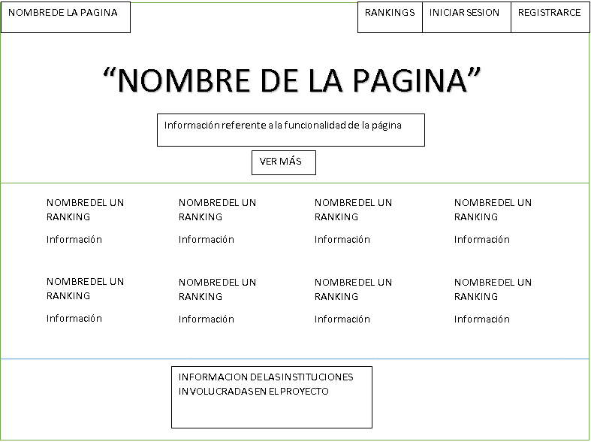

Figura 6: Primer bosquejo del diseño de la página

Para la implementación del portal web para la visualización del posicionamiento de Colombia in rankings internacionales de educación, economía, calidad de vida y política” RANKING COLOMBIA” Se diseñaron las siguientes interfaces:

**PÁGINA DE INICIO:** Es el frente principal de nuestra plataforma en el que visualizamos un menú con información relevante del contenido principal de nuestra plataforma, el diseño es muy atractivo a la vista del usuario que tendrá la facilidad de navegarlo, cuando estemos en cualquier lugar de la plataforma al darle click lo re direccionará a la página principal o página de inicio.

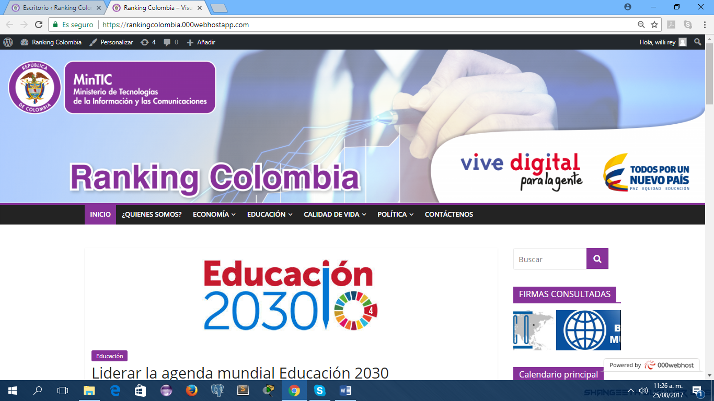

Figura 7. Página principal

**MENÚ:** Contendrá las páginas de nuestra plataforma**:**



Figura 8. Menú

**PÁGINA QUIENES SOMOS:** Da una breve descripción del grupo de trabajo colocando el enfoque de Cocrealab y nuestras virtudes utilizadas en pro del desarrollo de la plataforma.

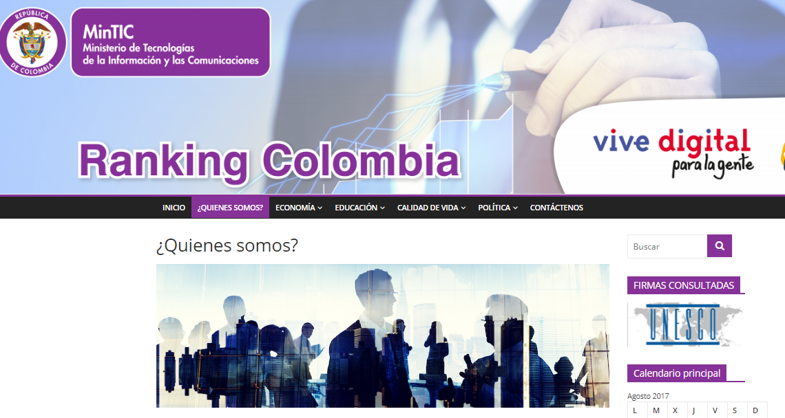

Figura 9. Quienes somos

**5.2.2. PÁGINA ECONOMIA:** La economía es la ciencia que estudia los recursos, la creación de riqueza y la producción, distribución y consumo de bienes y servicios para satisfacer las necesidades humanas. En la página o módulo de economía hacemos diferentes estudios y comparativos de deuda externa, inflación, crecimiento del PIB y exportaciones de bienes y servicios.

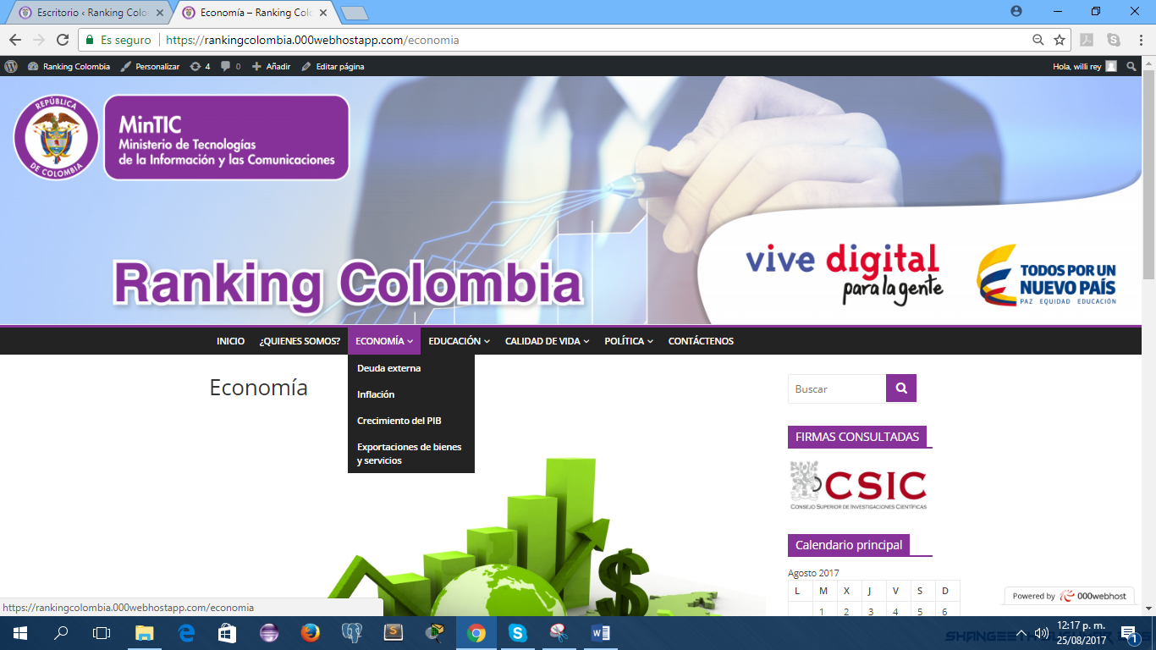

Figura 10. Página de economía

Hacemos una breve introducción del tema a tratar y comparar:

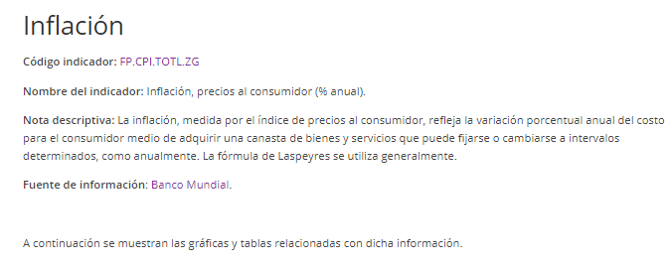

Figura 11. Inflación

Damos la ubicación de Colombia de acuerdo al respectivo estudio comparándola con diferentes países y su histórico

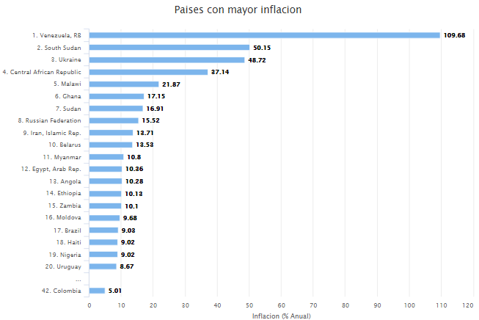

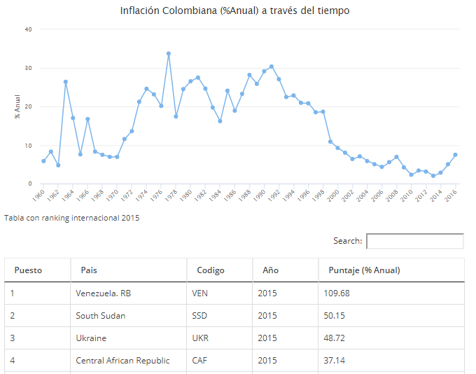

Figura 12. Comparación y paralelo

**PAGINA EDUCACIÓN:** La educación es el proceso de facilitar el aprendizaje.En la página o módulo de educación hacemos el estudio buscando información comparando el nivel de educación y de inversión en la misma por los diferentes gobiernos consultados y Colombia por supuesto, brindamos herramientas para entender el análisis que se tiene de Colombia en el exterior.

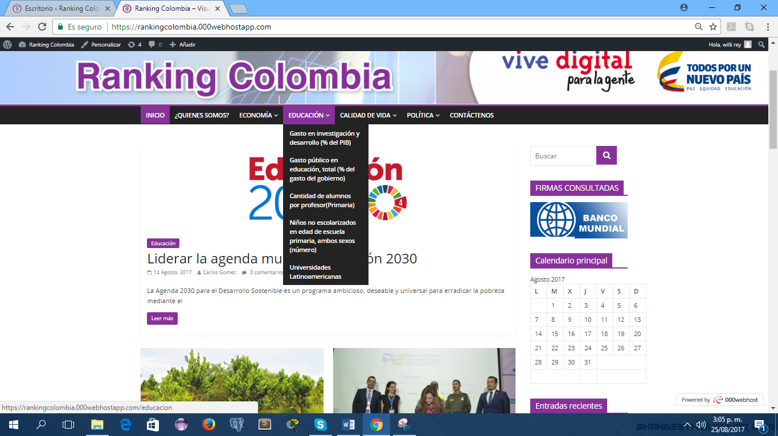

Figura 13. Educación

Hacemos una breve introducción del tema a tratar y comparar:



Figura 14. Universidades latinoamericanas

Damos la ubicación del ítem en un gráfico del estudio realizado de Colombia comparándolo con otros ítems:

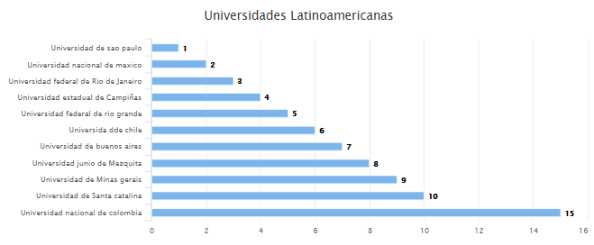

Figura 15. gráfico comparativo

Generamos tablas de búsqueda rápida para mejor ubicacion de información:

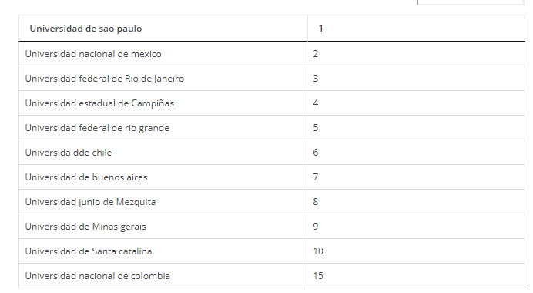

Figura 16. Tabla de búsqueda

**PÁGINA CALIDAD DE VIDA:** Al hablar de calidad de vida nos referimos a un concepto que hace alusión a varios niveles de la generalidad desde el bienestar social y comunitario hasta ciertos aspectos específicos de carácter individual o grupal por lo tanto calidad de vida tiene tantas definiciones desde el aspecto filosófico y político hasta el relacionado con la salud.

En calidad de vida encontramos esos ítems que demuestran el progreso de Colombia en los últimos años en mejora de nuestra calidad de vida, realizando comparaciones con otros países:

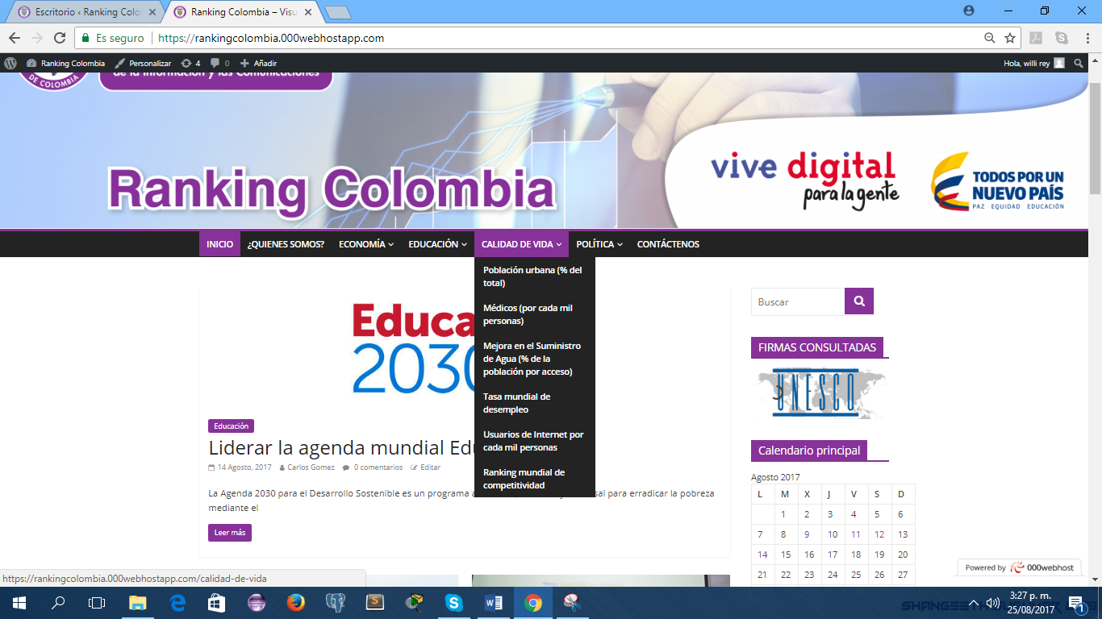

Figura 17. Calidad de vida

Hacemos una breve introducción del tema a tratar y comparar:

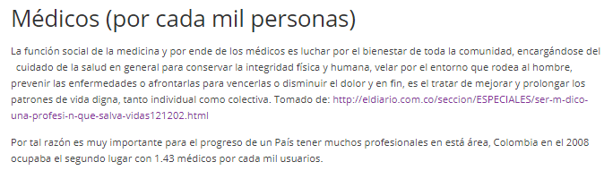

Figura 18. Médicos

Damos la ubicación del ítem en un gráfico del estudio realizado de Colombia comparándolo con otros ítems:

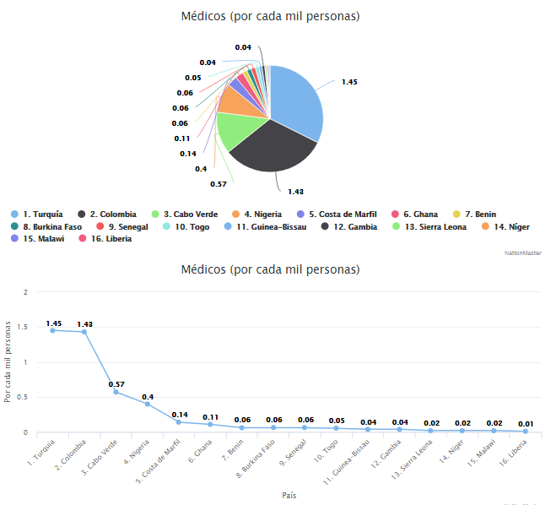

Figura 19. Gráficas calidad de vida

Generamos tablas de búsqueda rápida para mejor ubicacion de información:

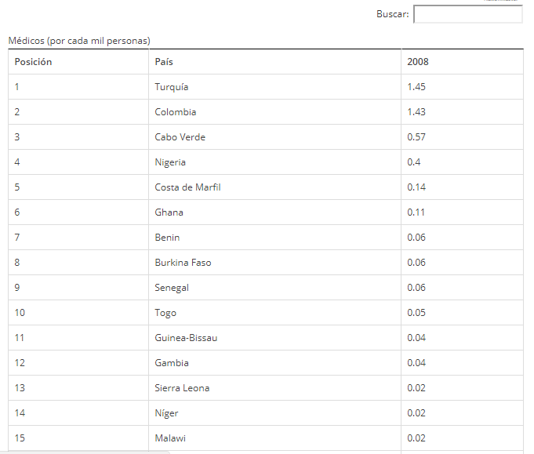

Figura 20. Tabla calidad de vida

**PÁGINA POLÍTICA:** La política es la forma ideológica que centra el poder a un grupo de personas que lideran y velan por las garantías de una población.

En nuestra página de política nuestra investigación se basó en temas relacionados como los índices de percepción de la corrupción, derechos legales y la evolución de los derechos.

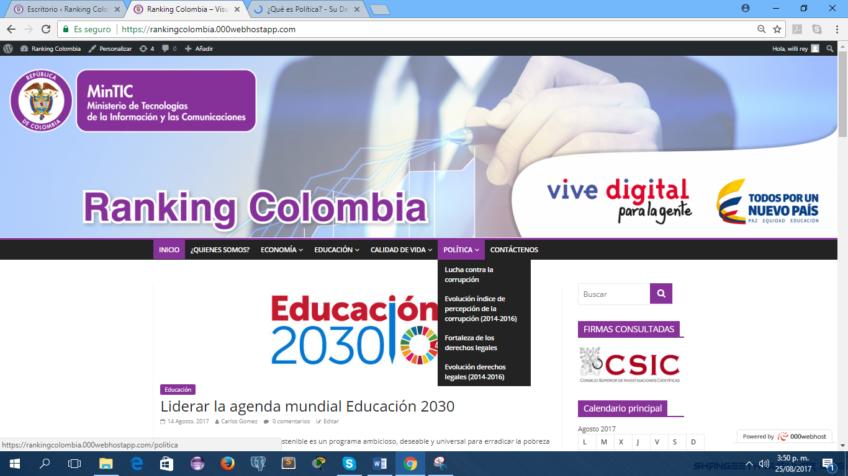

Figura 21. Política

Hacemos una breve introducción del tema a tratar y comparar:

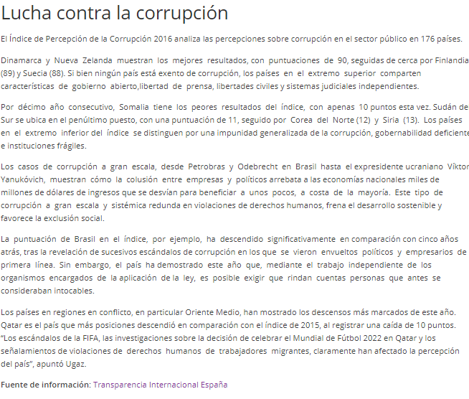

Figura 22. Intro lucha contra la corrupción

Damos la ubicación del ítem en un gráfico del estudio realizado de Colombia comparándolo con otros ítems:

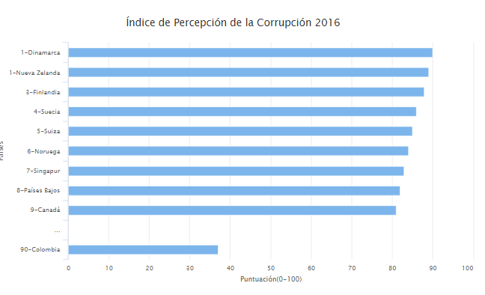

Figura 23. Gráfica política o lucha contra la corrupción

Generamos tablas de búsqueda rápida para mejor ubicacion de información:

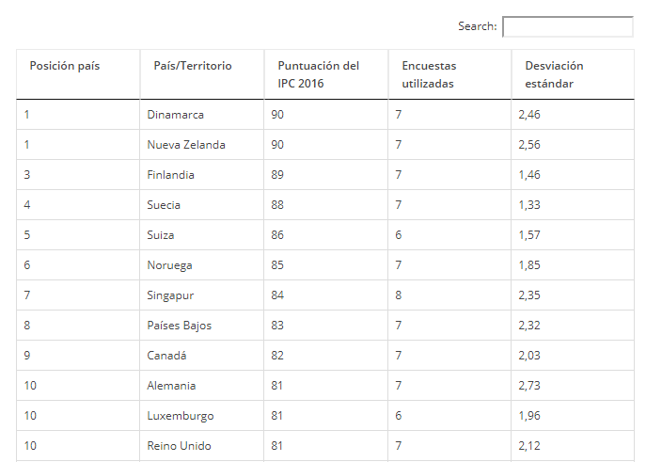

Figura 24. Tabla política o lucha contra la corrupción

**PÁGINA CONTÁCTENOS:** Aquí encontraran todos los datos y contactos de las personas que intervenimos en la creación de la plataforma:

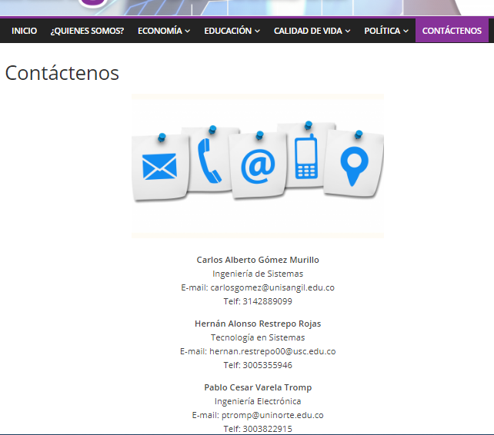

Figura 25. Tabla política o lucha contra la corrupción

**FUENTES DE INFORMACIÓN:** las fuentes de información fueron la parte esencial del desarrollo de nuestro trabajo, al finalizar cada estudio colocamos la fuente de información de donde sacamos la información:











Pueden visualizar las fuentes de información en el slider a mano derecha de la plataforma también.



**ENTRADAS Y NOTICIAS:** La plataforma cuenta con las últimas noticias relacionadas con los temas mencionados, incluyendo al usuario a leer esta información que es de carácter nacional e internacional.

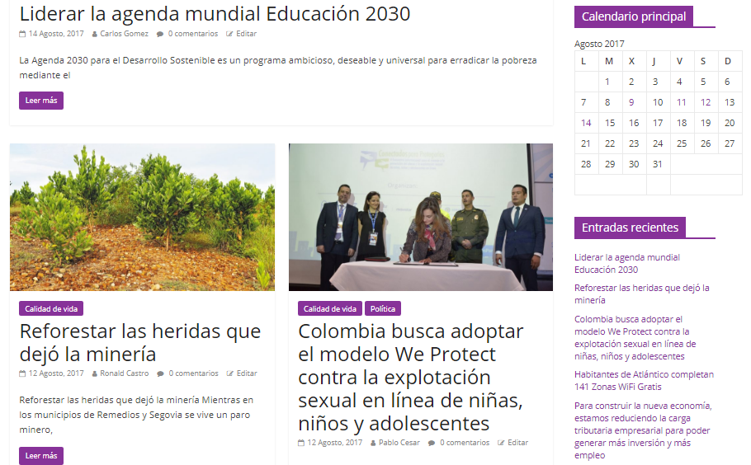

## 7.3 Desarrollo

Luego de completar las etapas de análisis y diseño se procedió a realizar el desarrollo de la plataforma, siguiendo los parámetros y esquematizaciones detalladas; a continuación presentamos los pasos realizados en esta parte del proyecto:

**7.3.1 Selección plataforma de hospedaje para la plataforma:**

Se busco una plataforma que contara con las características necesarias para la implementación de la aplicación web, para lo cual se seleccionó la plataforma de hosting **000webhost,** dado que cuenta con un gran soporte para aplicaciones y páginas web de uso general, asimismo un espacio gratuito para proyectos pequeños.



**7.3.2 Tecnologías usadas para la implementación:**

**PHP:** Usada para la programación del servidor y todas las tareas de procesamiento y envío de datos.

**Wordpress:** Es un sistema de gestión de contenido (CMS por sus siglas en inglés *Content Management System* ) usado para la realización de la plataforma, por su gran cantidad de herramientas para gestión, desarrollo y administración de sitios web, permitiendo trabajar con plugins que dan gran funcionalidad y estabilidad a la plataforma; así mismo cuenta con gran compatibilidad con el servidor apache y el gestor de bases de datos MySQL.

**HTML 5:**  Ultima versión del lenguaje de etiquetado actualmente usado para la realización de plataformas web.

**SQL:** Lenguaje de manejo de bases de datos.

**Visualizer: Charts and Graphs Lite:** Plugin de Wordpress usado para la realización de las gráficas presentadas en la plataforma.

**Data Tables Generator by Supsystic:** Plugin de Wordpress usado para la realización de las tablas presentadas en la plataforma.

**7.3.3 Distribución:**

**7.3.3.1 Software requerido:**

Programas informáticos necesarios para la implementación del sitio web:

* Apache 2.4.27 o superior.
* MariaDB 10.2.8 o superior.
* PHP 7.1.8 o superior.

Lista de archivos del proyecto:

* <https://drive.google.com/a/usc.edu.co/file/d/0B_iLLmpYDaP1cjZreDFUcURKclU/view?usp=sharing>

En esta dirección URL se encuentran los archivos necesarios para el aplicativo, junto a un Script de la base de datos.

## 7.4 Pruebas e implementación

Para la realización de las pruebas, se implementó un ambiente local que cuenta con los parámetros y las tecnologías necesarias, mencionadas anteriormente.

Se realizo un BackUp de los archivos del aplicativo y uno del Script de la base de datos, para el despliegue local fue necesario crear una nueva base de datos MySQL, posteriormente se importó el Script de base de datos, se cambiaron las referencias que apuntaban a otro dominio y se cambió por la dirección de despliegue local.

Ya con la base de datos creada junto con todas sus tablas y registros, se procedió a copiar los archivos del aplicativo en la carpeta de despliegue del servidor, en este caso Apache, dentro de la carpeta principal del aplicativo, se modificaron las constantes de las credenciales de la base de datos en el archivo wp-config.php; ya con este archivo modificado se despliega correctamente el aplicativo.

Como recomendación verificar en el administrador de WordPress (URL_SITIO/wp-admin) las direcciones URL del aplicativo, que apunten a la dirección correcta.

Dado que WordPress tiene una falla al cambiar de dominio un aplicativo, es necesario refrescar los enlaces permanentes, esto se hace desde el menú de Ajustes/Enlaces Permanentes, se da click en el check que dice simple, luego guardar, posterior a esto se le da click en nombre de la entrada y guardar, con esto ya se refrescan todas las direcciones URL y ya está el aplicativo totalmente funcional.

Ya con el aplicativo totalmente funcional se procedió a validar el correcto despliegue de cada página, ranking y gráfico, dando resultados positivos.

Acceso:https://rankingcolombia.000webhostapp.com

# 

# 8. Bibliografía

[1]"Banco de datos del Banco Mundial | Explorar. Crear. Compartir", *Databank.bancomundial.org*, 2017. [Online]. Available: http://databank.bancomundial.org/data/home.aspx. [Accessed: 21- May- 2017].

[2]"Indicadores del desarrollo mundial | Banco de datos", *Databank.bancomundial.org*, 2017. [Online]. Available: http://databank.bancomundial.org/data/reports.aspx?source=2&series=SP.POP.DPND&country=. [Accessed: 21- May- 2017].

[3]"Bases de datos | Naciones Unidas", *Un.org*, 2017. [Online]. Available: http://www.un.org/es/databases/index.html#stats. [Accessed: 21- May- 2017].

[4]"OMS | El repositorio de datos", *Who.int*, 2017. [Online]. Available: http://www.who.int/gho/database/es/. [Accessed: 21- May- 2017].

[5]A guide to the project management body of knowledge (PMBOK guide), 1st ed. Newtown Square, Pa.: Project Management Institute, 2000.

[6] Concepto de Internet. [Online] Available: <http://concepto.de/internet/>. [Accessed: 25- August- 2017].

[7] Sitios Web [Online]. Available: <http://www.informaticamilenium.com.mx/es/temas/que-son-los-sitios-web.html>. [Accessed: 25-August-2017]

[8] Definición de Ranking [Online]. Available: <https://www.definicionabc.com/general/ranking.php>. [Accessed: 26-August-2017]

[9] Ministerio de las TIC (Definición) [Online]. Available: <https://es.wikipedia.org/wiki/Ministerio_de_Tecnolog%C3%ADas_de_la_Informaci%C3%B3n_y_Comunicaciones>. [Accessed: 26-August-2017]

[10] Definición de Hosting [Online]. Available: <https://www.mastermagazine.info/termino/5272.php>. [Accessed: 26-August-2017]

[11] [Concepto de calidad de vida [Online]. Available: http://deconceptos.com/ciencias-sociales/calidad-de-vida#ixzz4r6o1Qz2J. [Accessed: 26-August-2017]](http://deconceptos.com/ciencias-sociales/calidad-de-vida#ixzz4r6o1Qz2J)

[12] El sistema de salud en colombia no es equitativo [Online]. Available: http://nota.elespectador.com/nodes/articulo/2016/02/n-619354.html. [Accessed: 26-August-2017]

[13] Los 6 retos de educación en colombia para 2017 [Online]. Available: http://www.mineducacion.gov.co/1759/w3-printer-360468.html [Accessed: 26-August-2017]

[14] ¿Por qué la economía colombiana registra un crecimiento tan bajo en 2017? [Online].Available:https://noticias.caracoltv.com/economia/por-que-la-economia-colombiana-registra-un-crecimiento-tan-bajo-en-2017 [Accessed: 26-August-2017]

[15] Colombia contra la corrupción [Online]. Available: http://especiales.presidencia.gov.co/Documents/20160511-colombia-contra-corrupcion/colombia-contra-la-corrupcion.html [Accessed: 26-August-2017]

[16] Encuesta nacional de calidad de vida [Online]. Available: https://www.dane.gov.co/index.php/estadisticas-por-tema/salud/calidad-de-vida-ecv/encuesta-nacional-de-calidad-de-vida-ecv-2016 [Accessed: 26-August-2017]

[17] Definicion de salud [Online]. Available: https://es.oxforddictionaries.com/definicion/salud[Accessed: 26-August-2017] [Accessed: 26-August-2017]